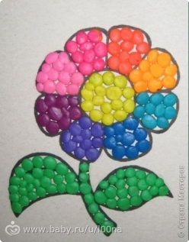
«Пластилинография —

нетрадиционная техника рисования»

Пластилинография – относительно новая, нетрадиционная техника рисования, которая привлекает к себе внимание и детей и взрослых. Понятие «пластилинография» имеет два смысловых корня: «графия» - создавать, изображать, а первая половина слова «пластилин» подразумевает материал, при помощи которого осуществляется осуществление замысла. Пластилинография –это рисование пластилином на картоне. Фон и персонажи изображаются не с помощью рисования, а с помощью вылепливания.
Пластилинография способствует, в первую очередь, снятию мышечного напряжения и расслаблению, развивает детское воображение, художественное и пространственное мышление, будит фантазию, побуждает дошкольников к самостоятельности. При успешном овладении методикой рисования пластилином можно выполнять коллективные работы, создавать картины, оригинальные подарки для родителей и друзей.
Работа с пластилином, сам процесс лепки помогают ребенку выразить эмоции, свое видение окружающего мира и свое отношение к нему, сформировать эстетический вкус, развить гибкость, координацию, мелкую моторику пальцев (что в свою очередь способствует речевому развитию).
Пластилинография – это универсальный метод развития эстетического вкуса, мелкой моторики пальцев, творческих способностей дошкольников любого возраста.
